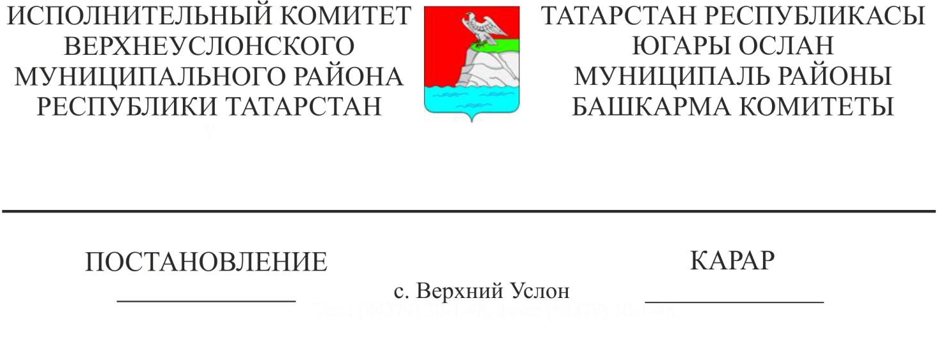
30.04.2021 490
«Стационар булмаган сәүдә объектларын урнаштыруга шартнамә төзү буенча муниципаль хезмәт күрсәтүнең административ регламентын раслау турында» Татарстан Республикасы Югары Ослан муниципаль районы Башкарма комитетының 2018нче елның 26нчы июнендәге 629нчы номерлы карарына үзгәрешләр кертү хакында

«Дәүләт һәм муниципаль хезмәтләр күрсәтүне оештыру турында» Федераль законга дәүләт һәм муниципаль хезмәтләр алганда гражданнарның өстәмә гарантияләрен билгеләү өлешендә үзгәрешләр кертү хакында» 2018нче елның 19нчы июлендәге 204-ФЗ номерлы Федераль закон нигезендә Татарстан Республикасы Югары Ослан муниципаль районы Башкарма комитеты КАРАР БИРӘ:
1. «Стационар булмаган сәүдә объектларын урнаштыру өчен шартнамә төзү буенча муниципаль хезмәт күрсәтүнең административ регламентын раслау турында» Татарстан Республикасы Югары Ослан муниципаль районы Башкарма комитетының 2018нче елның 26нчы июнендәге 629нчы номерлы карарына түбәндәге үзгәрешләрне кертергә:
1.1. 5.1 пунктны яңа редакциядә бәян итәргә:
«5.1. Муниципаль хезмәт алучылар муниципаль хезмәт күрсәтүдә катнашучы Палата хезмәткәрләренең гамәлләренә (гамәл кылмауларына) судка кадәр тәртиптә, Палатага яки муниципаль берәмлек Советына шикаять бирергә хокуклы.
Гариза бирүче шул исәптән түбәндәге очракларда шикаять белән мөрәҗәгать итә ала:
1) гариза бирүченең муниципаль хезмәттән файдалану турында мөрәҗәгатен теркәү вакытын бозу;
2) муниципаль хезмәт күрсәтү вакытын бозу;
3) мөрәҗәгать итүчедән муниципаль хезмәт күрсәтү өчен Россия Федерациясе, Татарстан Республикасы, Югары Ослан муниципаль районының норматив хокукый актларында күрсәтелмәгән яисә гамәлгә ашырылмаган документларны яисә мәгълүматны алу яисә гамәлгә ашыру таләп итү;
4) муниципаль хезмәт күрсәтү өчен Россия Федерациясе, Татарстан Республикасы, Югары Ослан муниципаль районының норматив хокукый актларында каралган документларны мөрәҗәгать итүчедә кабул итүдән баш тарту;
5) федераль законнарда һәм алар нигезендә кабул ителгән Россия Федерациясе, Татарстан Республикасы, Югары Ослан муниципаль районының башка норматив хокукый актларында баш тарту нигезләре каралмаган булса, муниципаль хезмәт күрсәтүдән баш тарту;
6) муниципаль хезмәт күрсәткәндә мөрәҗәгать итүчедән Россия Федерациясе, Татарстан Республикасы, Югары Ослан муниципаль районының норматив хокукый актларында каралмаган түләү таләп итү;
7) Башкарма комитетның, Башкарма комитетның вазыйфаи затының муниципаль хезмәт күрсәтү нәтиҗәсендә бирелгән документларда җибәрелгән хаталарны һәм ялгышларны төзәтүдән баш тартуы яисә мондый төзәтмәләрнең билгеләнгән срогын бозу;
8) дәүләт һәм муниципаль хезмәт күрсәтү нәтиҗәләре буенча документлар бирү вакытын яки тәртибен бозу;
9) туктатып тору нигезләре федераль законнарда һәм алар нигезендә кабул ителгән Россия Федерациясенең бүтән норматив хокукый актларында, Россия Федерациясе субъектларының законнарында һәм башка норматив хокукый актларында, муниципаль хокукый актларда каралмаган булса, муниципаль хезмәт күрсәтүне туктатып тору. Күрсәтелгән очракта күпфункцияле үзәкнең карарларына һәм гамәлләренә (гамәл кылмауларына) мөрәҗәгать итүче тарафыннан судка кадәр (судтан тыш) шикаять белдерү күпфункцияле үзәк хезмәткәре, карарларына һәм гамәлләренә (гамәл кылмавына) карата, тиешле дәүләт яисә муниципаль хезмәтләрне тулы күләмдә «Дәүләт һәм муниципаль хезмәтләр күрсәтүне оештыру турында» Федераль законга дәүләт һәм муниципаль хезмәтләр алганда гражданнарның өстәмә гарантияләрен билгеләү өлешендә үзгәрешләр кертү хакында» 2018нче елның 19нчы июленнән 204-ФЗ Федераль законның 16 статьясындагы 1_3 өлешендә билгеләнгән тәртиптә тиешле дәүләт һәм муниципаль хезмәтләр күрсәтү функциясе йөкләнгән очракта мөмкин;
10) мөрәҗәгать итүченең муниципаль хезмәт күрсәткәндә муниципаль хезмәт күрсәтү өчен кирәкле документларны кабул итүдән баш тартканда яисә муниципаль хезмәт күрсәтүдә, «Дәүләт һәм муниципаль хезмәтләр күрсәтүне оештыру турында» Федераль законга дәүләт һәм муниципаль хезмәтләр алганда гражданнарның өстәмә гарантияләрен билгеләү өлешендә үзгәрешләр кертү хакында» 2018нче елның 19нчы июленнән 204-ФЗ Федераль законның 7 статьясындагы 1 өлешенең 4 пунктында каралган очраклардан тыш документларның булмавы һәм (яки) дөреслеге күрсәтелмәгән документлар яисә мәгълүмат таләп итү. Күрсәтелгән очракта күпфункцияле үзәкнең, күпфункцияле үзәк хезмәткәренең карарларына һәм гамәлләренә (гамәл кылмавына) судка кадәр (судтан тыш) шикаять бирү күпфункцияле үзәккә, аның карарларына һәм гамәлләренә (гамәл кылмавына) шикаять белдерелә торган күп функцияле үзәккә «Дәүләт һәм муниципаль хезмәтләр күрсәтүне оештыру турында» Федераль законга дәүләт һәм муниципаль хезмәтләр алганда гражданнарның өстәмә гарантияләрен билгеләү өлешендә үзгәрешләр кертү хакында» 2018нче елның 19нчы июленнән 204-ФЗ Федераль законның 16 статьясындагы 1_3 өлешендә билгеләнгән тәртиптә тиешле муниципаль хезмәтләр күрсәтү функциясе йөкләнгән очракта мөмкин»;
1.2. 5.7 пунктының 1 пунктчасын яңа редакциядә бәян итәргә:
«1) шикаять, шул исәптән, кабул ителгән карарны юкка чыгару, дәүләт яисә муниципаль хезмәт күрсәтү нәтиҗәсендә бирелгән документларда җибәрелгән хаталарны һәм ялгышларны төзәтү, Россия Федерациясе норматив хокукый актларында, Россия Федерациясе субъектларының норматив хокукый актларында, муниципаль хокукый актларда алынмаган акчаны мөрәҗәгать итүчегә кире кайтару рәвешендә дә канәгатьләндерелә.»;
1.3. 5 бүлеккә түбәндәге пунктлар өстәргә:
«5.9. Шикаятьне «Дәүләт һәм муниципаль хезмәтләр күрсәтүне оештыру турында» Федераль законга дәүләт һәм муниципаль хезмәтләр алганда гражданнарның өстәмә гарантияләрен билгеләү өлешендә үзгәрешләр кертү хакында» 2018нче елның 19нчы июленнән 204-ФЗ Федераль законның 1 статьясындагы 8 өлешендә күрсәтелгән җавапта канәгатьләндерелергә тиешле дип тану очрагында, дәүләт һәм муниципаль хезмәтләр күрсәткәндә гражданнарның өстәмә гарантияләрен билгеләү өлешендә, мөрәҗәгать итүчегә җавап итеп, муниципаль хезмәт күрсәтүче орган, күп функцияле үзәк яисә оешма тарафыннан гамәлгә ашырыла торган гамәлләр турында мәгълүмат бирелә, ул «Дәүләт һәм муниципаль хезмәтләр күрсәтүне оештыру турында» Федераль законга дәүләт һәм муниципаль хезмәтләр алганда гражданнарның өстәмә гарантияләрен билгеләү өлешендә үзгәрешләр кертү хакында» 2018нче елның 19нчы июленнән 204-ФЗ Федераль законның 16 статьясындагы 1 өлешендә каралган дәүләт һәм муниципаль хезмәтләр күрсәткәндә ачыкланган җитешсезлекләрне тиз арада бетерү максатларында, шулай ук китерелгән уңайсызлыклар өчен гафу үтенәләр һәм мөрәҗәгать итүчегә муниципаль хезмәт алу максатларында башкарырга тиешле алга таба гамәлләр турында мәгълүмат күрсәтелә.
5.10. Шикаятьне «Дәүләт һәм муниципаль хезмәтләр күрсәтүне оештыру турында» Федераль законга дәүләт һәм муниципаль хезмәтләр алганда гражданнарның өстәмә гарантияләрен билгеләү өлешендә үзгәрешләр кертү хакында» 2018нче елның 19нчы июленнән 204-ФЗ Федераль законның 1 статьясындагы 8 өлешендә күрсәтелгән җавапта канәгатьләндерелергә тиеш түгел дип тану очрагында, кабул ителгән карарның сәбәпләре турында дәлилләнгән аңлатмалар, шулай ук кабул ителгән карарга шикаять бирү тәртибе турында мәгълүмат бирелә.».
2. Әлеге карарны Интернет мәгълүмат-телекоммуникация челтәрендә Татарстан Республикасы хокукый мәгълүмат рәсми порталында веб-адрес буенча: http://pravo.tatarstan.ru, Югары Ослан муниципаль районының рәсми сайтында интернет-телекоммуникация челтәрендә түбәндәге веб-адрес буенча: https://verhniy-uslon.tatarstan.ru урнаштырырга.
3. Әлеге карарның үтәлешен үзем контрольдә тотам.

Башкарма комитет Җитәкчесе И. И. Шакиров

